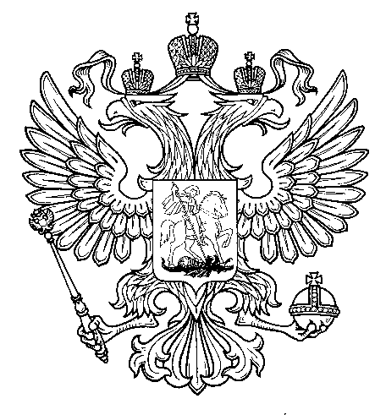

Прокуратура
Российской Федерации

Прокуратура Самарской области

П Р О К У Р А Т У Р А
Волжского района

ул. Мечникова, д. 54а, Самара, 443030
8 (846) 339-74-25 (27)
09.08.2018 № ________________________
Главным редакторам газет «Волжская Новь», Мой поселок»
Сайт администрации Волжского района

Главам городских и сельских поселений
(для размещения на сайте и СМИ)

ИНФОРМАЦИЯ
Для размещения в рубрике «В прокуратуре района»

Прокуратурой Волжского района Самарской области выявлены нарушения законодательства о противодействии коррупции и муниципальной службе

Прокуратурой Волжского района Самарской области проведена проверка исполнения законодательства о противодействии коррупции и муниципальной службе в Российской Федерации.
Согласно ч.1 ст. 8 Федерального закона «О противодействии коррупции» (далее - Закон) сведения о своих доходах, об имуществе и обязательствах имущественного характера, а также о доходах, об имуществе и обязательствах имущественного характера своих супруги (супруга) и несовершеннолетних детей обязаны представлять представителю нанимателя (работодателю):
- лица, замещающие должности, муниципальной службы, включенных в перечни, установленные нормативными правовыми актами Российской Федерации;
Проверкой выявлены факты представления муниципальными служащими сельских (городских) поселений муниципального района недостоверных сведений о доходах, расходах, об имуществе и обязательствах имущественного характера, а именно: в справках о доходах в разделе 1 «Сведения о доходах» неверно указаны полученные доходы; в разделе 3 не отражены наличие земельных участков, нежилых помещений.
Так, ведущим специалистом администрации сельского поселения Сухая Вязовка в справке о доходах, расходах, об имуществе и обязательствах имущественного характера в разделе 3 не указала о наличии в собственности нежилого здания площадью 210,4 кв.м.
По выявленным нарушениям прокурором района в 15 сельских (городских) поселений внесены представления, акты прокурорского реагирования рассмотрены, виновные лица привлечены к дисциплинарной ответственности.

Ответственная по СМИ
старший помощник прокурора района Л.А. Софронова

